**Отчет воспитателя о проведении 23 февраля в разновозрастной группе.**



**Нашей армии Российской  
День рожденья в феврале!  
Слава ей непобедимой!  
Слава миру на земле!  
Трубы громкие поют  
Нашей армии салют!**

## *23 февраля – это замечательный праздник настоящих мужчин – и это не только те, кто служил. Настоящий мужчина – это тот, кто выполняет свои обещания, защищает и помогает тем, кто слабее.*

## *23 февраля – это праздник не только военных, но и всех мужественных и отважных людей, мальчишек детсадовского возраста, которые достойны сердечных поздравлений в мужественный февральский день. А пока мы знакомим детей и рассказываем, что такое армия, воспитываем уважительное отношение к военному человеку, человеку в форме, прививаем любовь к Родине, и развиваем патриотические чувства. Такие мероприятия, проведённые с детьми, закладывают в их душах зёрнышки патриотизма, чувства долга перед Родиной.*

*Каждый год, в нашем детском саду , 23 февраля, все мы отмечаем праздник – день защитника Отечества. Это возможность лишний раз напомнить мальчикам о том, что такое смелость, отвага, благородство и мужество. Защитники есть в каждой семье: дедушки, дяди, старшие братья и, конечно же, наши любимые папы. Мужчины по праву считаются защитниками нашей родины, нашего Отечества. Недаром даже слова «отец и Отечество» начинаются одинаково: они близки друг другу по смыслу. Отечество – это наша страна, Родина. Это так же день памяти всех тех, кто не щадил себя ради Отечества, кто до конца оставался верен воинскому долгу. Во все времена Россия славила своих героев — воинов, отстоявших независимость, честь и достоинство Родины. В группе проводились занятия: "Что такое армия", "Наша армия сильна", "Мой папа самый лучший", "Папа в армии служил".*

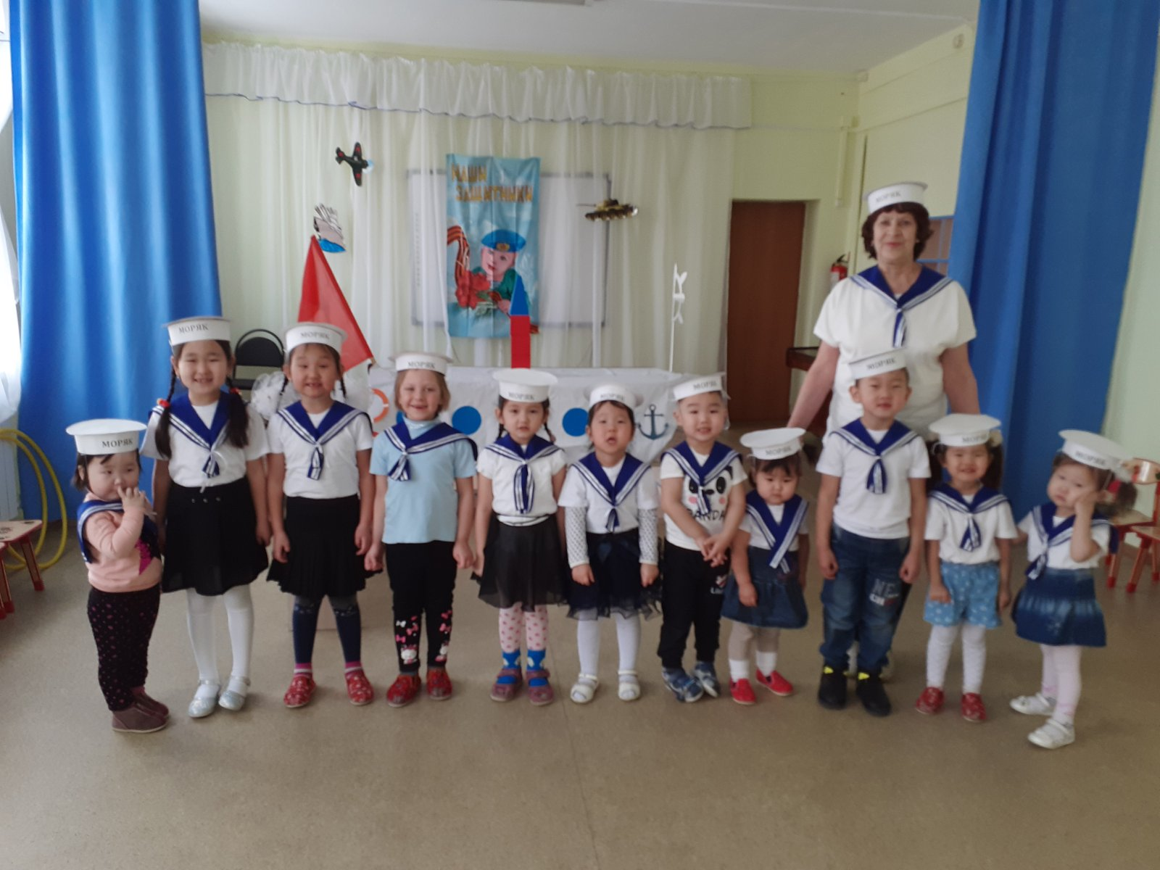

***Наша команда корабля.***

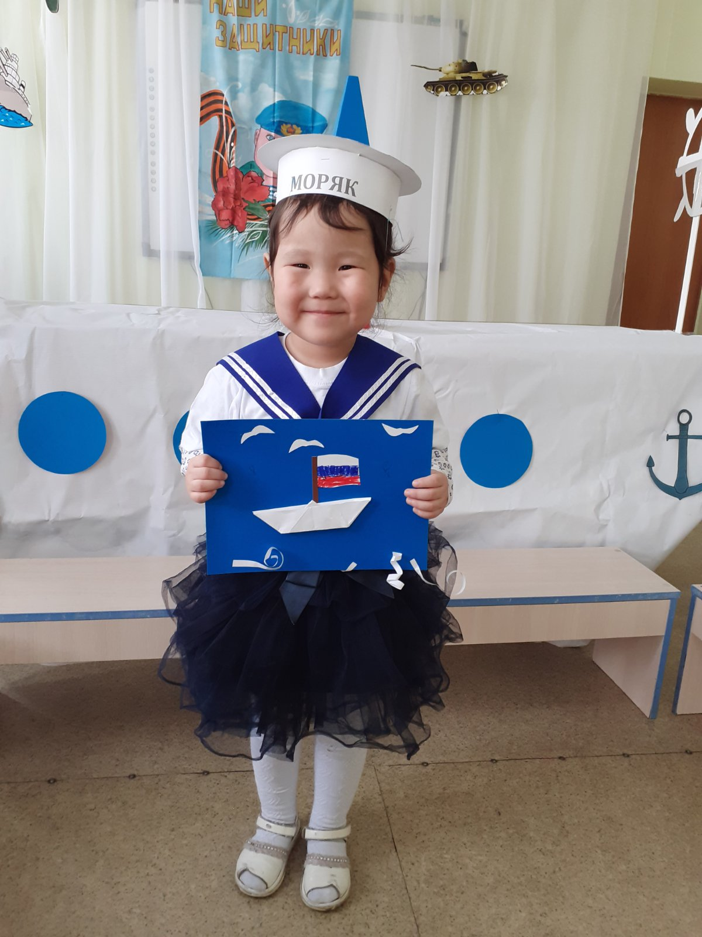

***Член экипажа – Батурова Дари***

### *Праздник проходил в форме развлечения и состоял из различных эстафет. Дети проявили большую активность, подарили друг другу хорошее настроение, радость общения и улыбки, показали какие они ловкие, выносливые, смелые.*

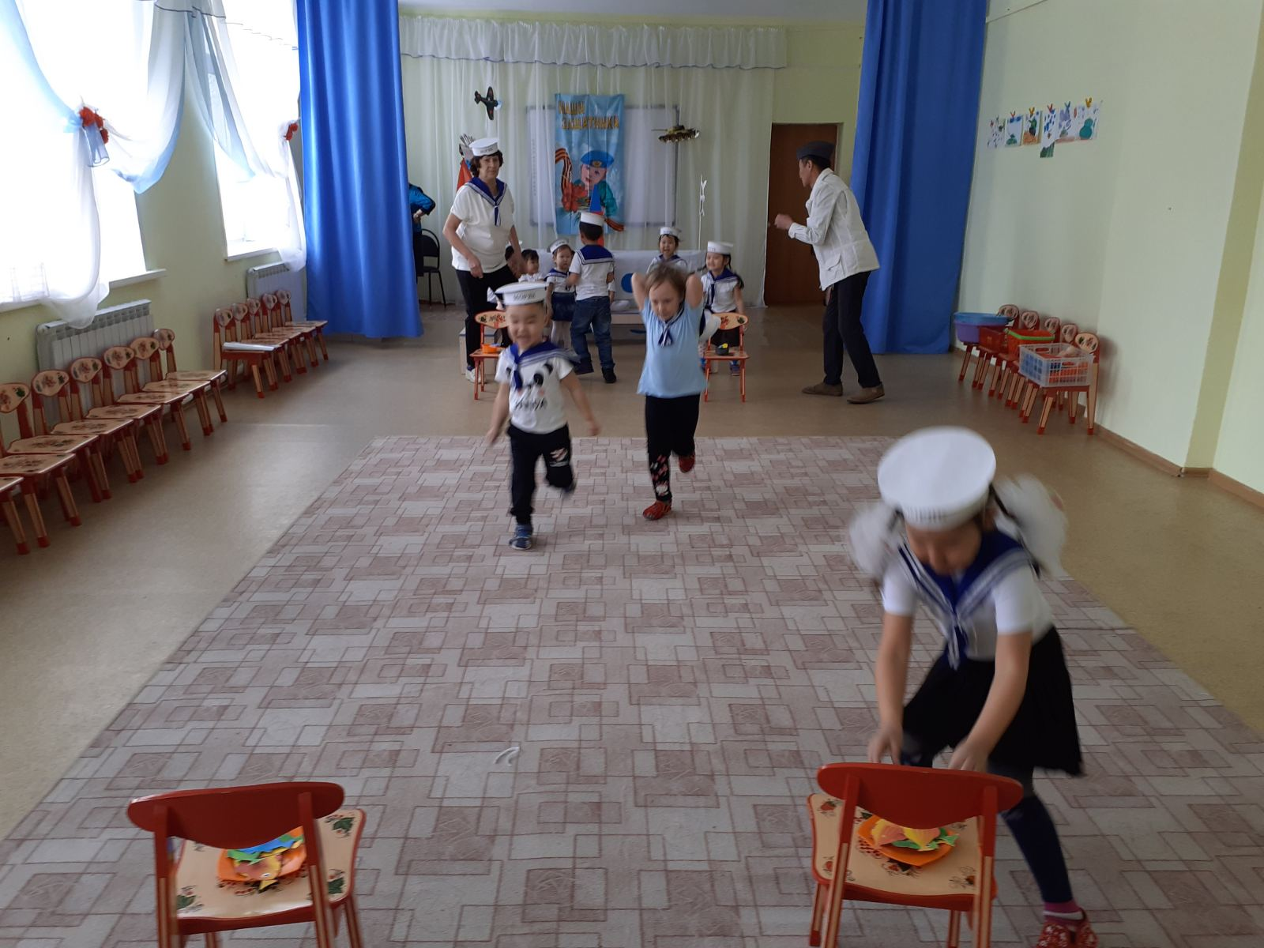

***Эстафета: «Кто быстрее сварит уху»***

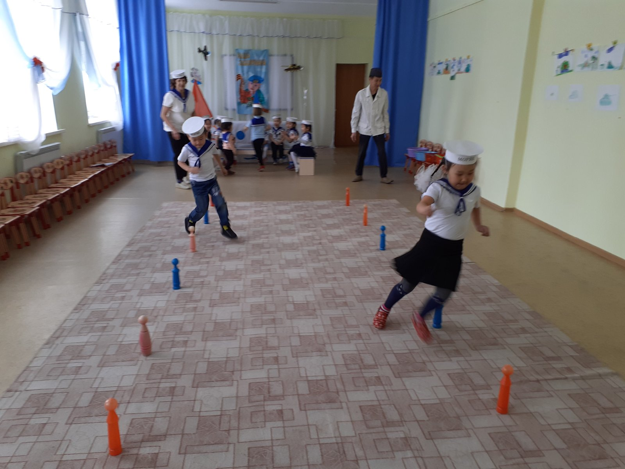

***Игра – эстафета: «Внимание - рифы».***

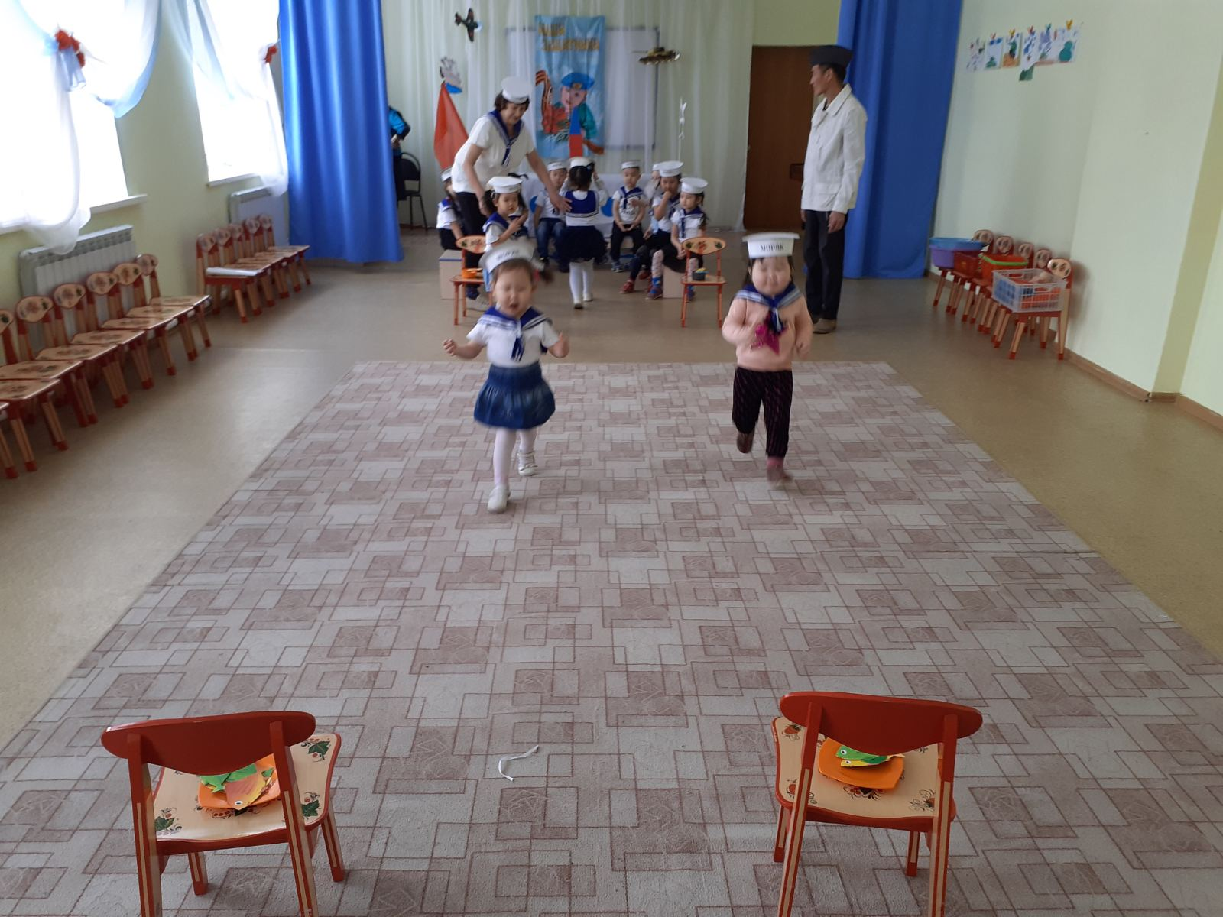

***Игра – эстафета: «Сварим уху».***

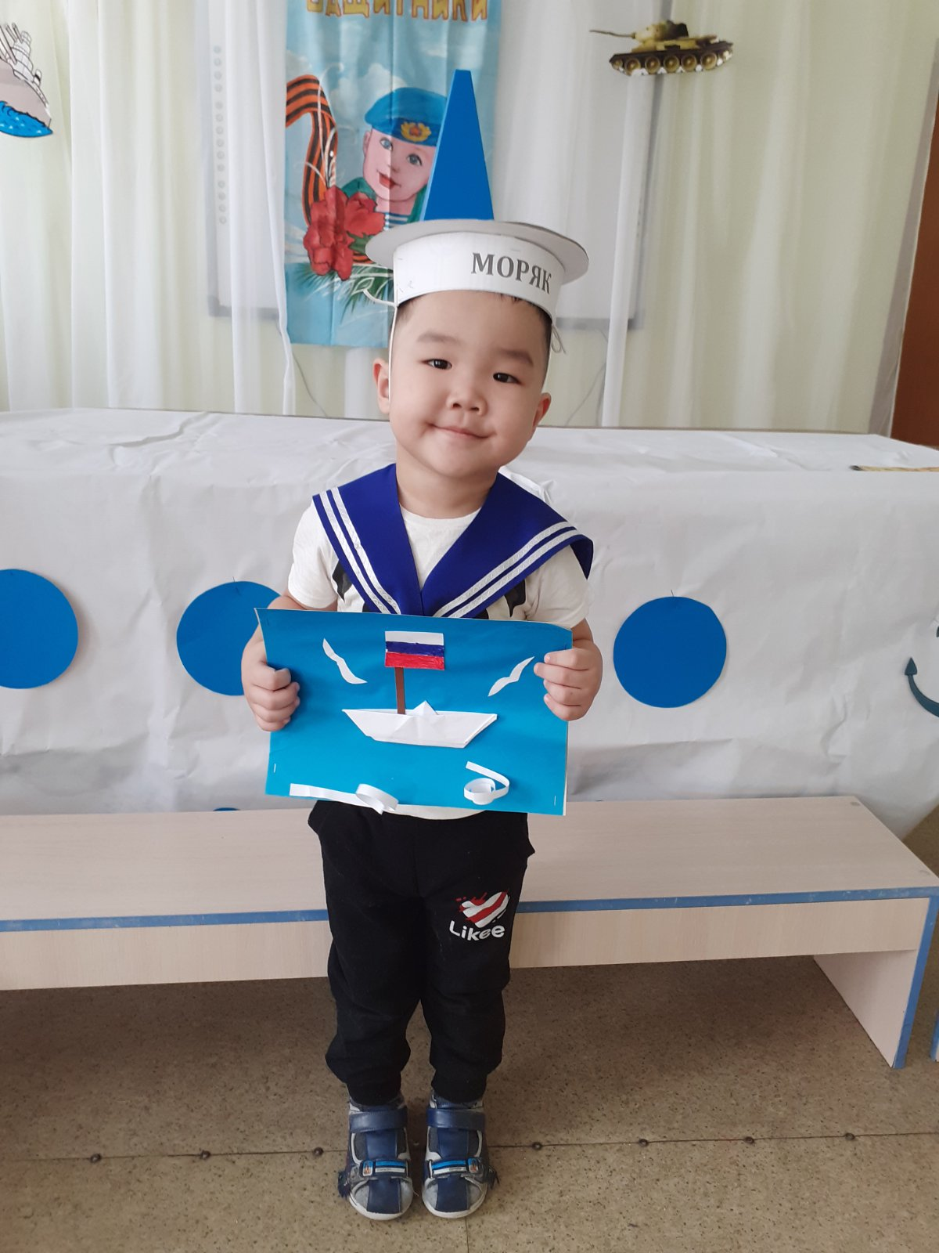

***Моряк – Цыденов Александр.***

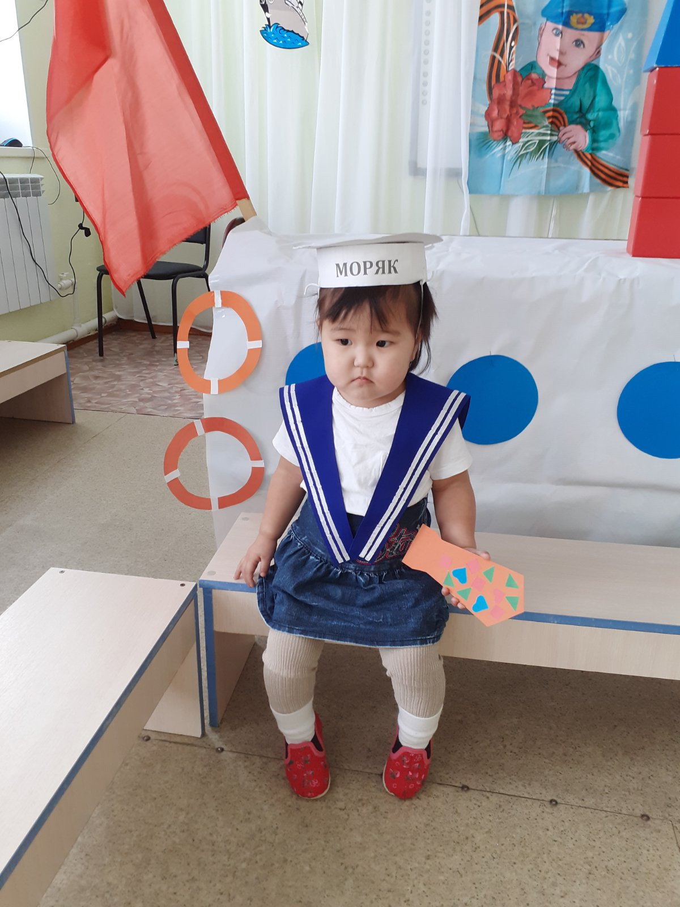

***Самый маленький морячок на нашем корабле!!!***

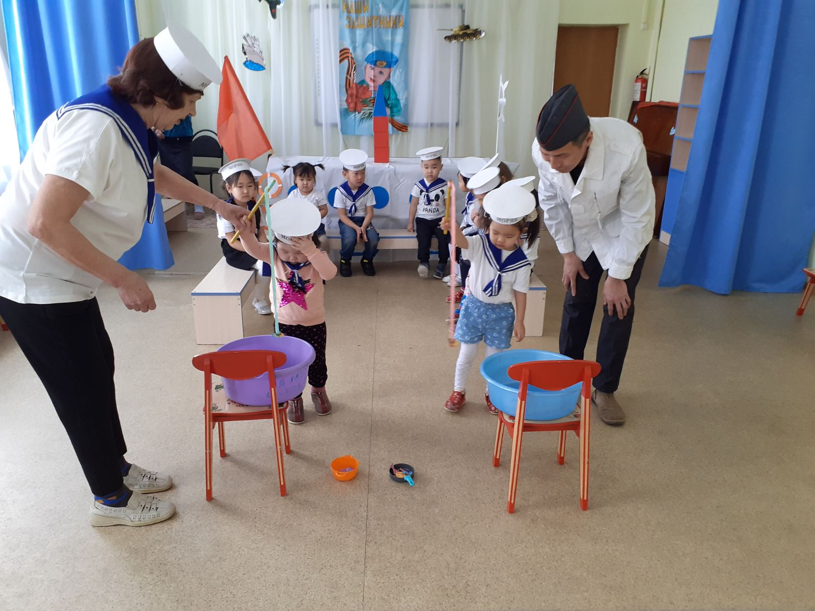

***Игра – эстафета: «Кто больше наловит рыбы».***

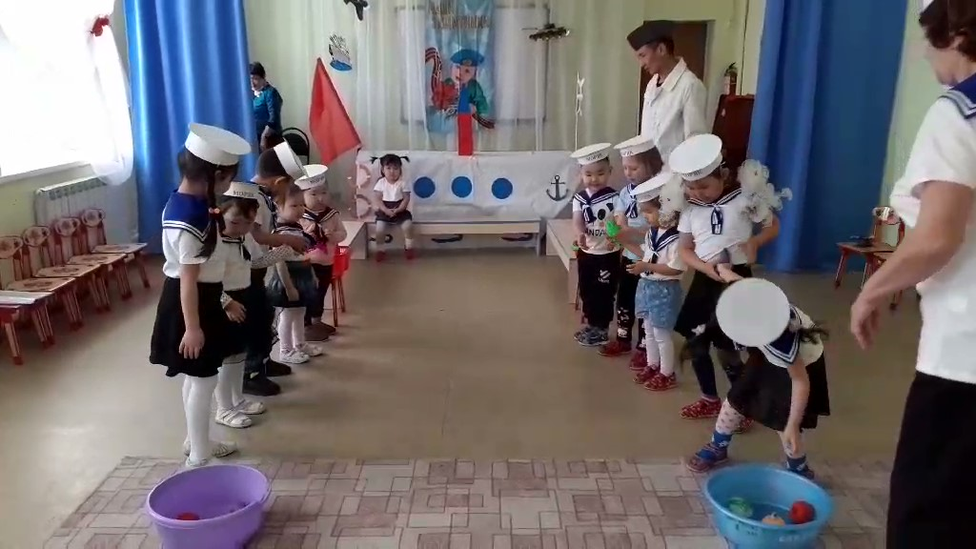

***Эстафета: «Запасы продовольствия»***

### *Праздник в детском саду – это радость, веселье, торжество, которое разделяют взрослые и дети. Он должен входить в жизнь ребенка ярким событием и остаться в памяти надолго. Если дети после праздника торопятся поделиться своими впечатлениями и еще долго живут под впечатлением от него – значит, мы достигли цели. Праздник состоялся, и мир вокруг нас стал чуточку ярче, светлее и добрее!*